The [Automation Tool](https://docs.unrealengine.com/5.1/en-US/automation-system-in-unreal-engine) enables you to cook and package your game using Command Line, and since all build operations are performed by UAT, it can be run directly on the Command Line with **RunUAT.bat** file when provided with valid arguments.

A basic cook can be performed using the following command line arguments following either the **UnrealEditor.exe** or **UnrealEditor-cmd.exe** files:

UnrealEditor.exe [GameName **or** .uproject] -run=cook -targetplatform=[Platform] -cookonthefly -iterate -map=[Map Name]

**一、Pak**

**1，什么是pak**

以我个人的观点，pak文件和zip文件十分类似。UE4将多个文件合并添加到一个文件中，这个文件就是pak。

我们不仅仅能够将UE4自身的资源文件，如uasset、umap等添加到pak文件中，还能够将非资源文件，如.txt、.json等添加到pak中：

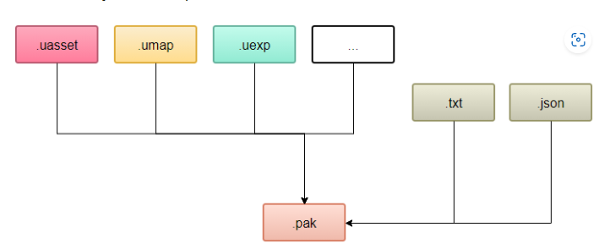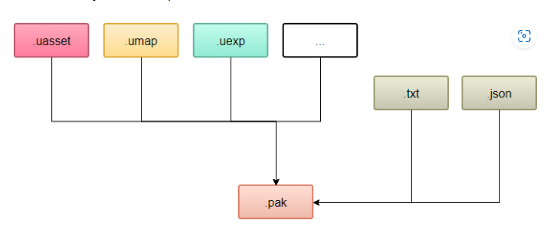

重要的相关数据结构

FPakInfo:记录Pak文件的一些信息，比如是否加密、版本号等

FPakEntry:用于存储在pak中的文件， 每个文件对应一个FPakEntry。

流程

对相应的PakEntry进行处理后（压缩等），通过 PrepareCopyCompressedFileToPak函数来处理后填充到FPakInputPair对象中，

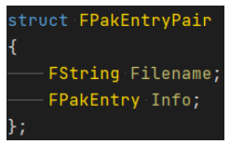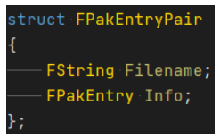

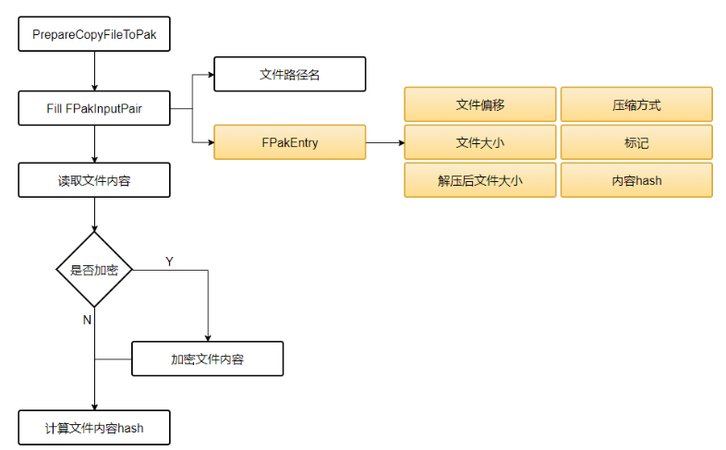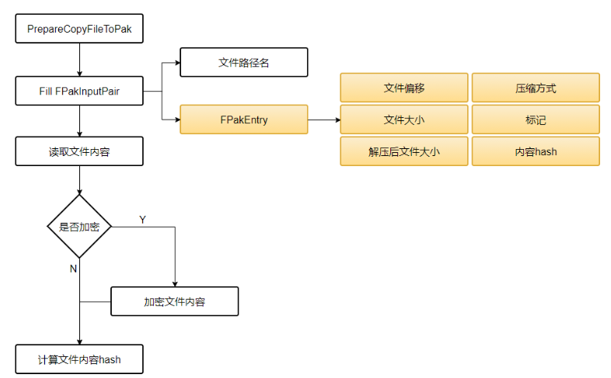

具体看这个网页儿  [聊一聊UE4中的pak - 知乎 (zhihu.com)](https://zhuanlan.zhihu.com/p/333857439) 写得很清晰

**2，生成pak**

①Use Pak File

ProjectSetting>>Packaging>>Use Pak File:true 可以默认开启Pak的生成

②UnrealPak.exe

使用ue4自带的UnrealPak.exe可以对UnrealPak进行处理

常用命令:

[ToolPath]/UnrealPak.exe [生成的pak名字]  [-create=需要生成pak的资源目录]

3，如何在程序中去正确挂载一个pak(特么挂载了2天都没挂载上，离谱，暂时还没解决)

问题已解决，原因是因为TM在挂载已经将该Object加载到内存中，所以导致的问题。。。